Министерство образования и науки Краснодарского края
МБОУ Лицей №4

Доклад по теме
Карл Офф. История создания
«Carmina Burana».

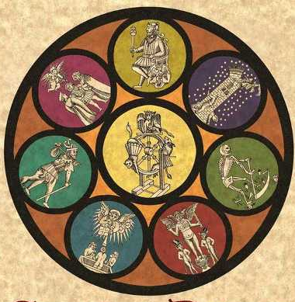
Выполнил: Клещевник Даниэль
7 класс

Краснодар
2017
Одно из самых спорных классических произведений 20-го века – симфоническая кантата для хора, солистов и оркестра «Carmina Burana». С момента премьеры и по сей день можно встретить диаметрально противоположные мнения как о сочинении, так и о его авторе. Но все противоречия отвечают духу эпохи: 1937 год, нацизм в Германии, еврейские корни композитора… Не иначе как сама судьба, или Фортуна, распорядилась здесь жребием.
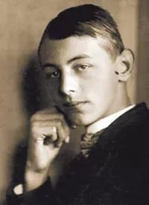
Карл Орф — немецкий композитор и педагог. Будучи крупным композитором XX века, он также внёс большой вклад в развитие музыкального образования. Орф наиболее известен как автор сценической кантаты «Carmina Burana», что в переводе значит «Песни Бойерна». (1937).
С детства Карл Орф мечтал о своем театре, делал свои постановки, декорации, писал к ним тексты и т.д. Создание моноспектакля было его мечтой. «Кармина Бурана» стала воплощением такой идеи. Более того, сам автор высказывался, что именно от нее следует вести отсчет его произведений, а все, что было написано до этого, следует сжечь. И действительно, многие творения он просто уничтожал.
К моменту написания произведения Карлу Орфу было 40 лет, и он был известен больше как педагог-новатор. Они с женой только недавно открыли школу, где обучали детей по собственной методике – через движения тела, ритм и игру на простейших инструментах в ребенке пытались «разбудить» природную музыкальность и талант.
И именно в этот момент ему в руки попал сборник-песенник, найденный в одном из баварских монастырей. Он был датирован 1300-м годом, и содержал множество текстов, написанных вагантами – странствующими певцами и поэтами. Это был средневековый монастырский песенник, и к тому времени пережил уже 4 издания.
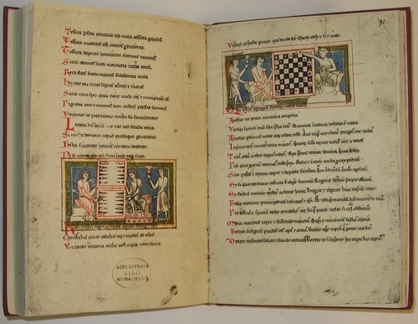
Название «Carmina Burana» дал первый хранитель и издатель сборника Иоганн Шмеллер по названию местности, в которой тот был найден. «Фортуна, играючи, подсунула мне в руки каталог Вюрцбургского антиквариата, где я нашел название, которое магической силой приковало мое внимание: «Кармина бурана – немецкие песни и стихи из рукописей 13 века, изданные Иоганном Шмеллером».
В сборнике было собрано около 250 текстов разных авторов на разных языках: на разговорной латыни, на старонемецком и старофранцузском. Несмотря на то, что найдены они были в монастыре, ничего религиозного там не было и в помине. Напротив, все тексты очень жизненные - лирические любовные серенады и романсы, застольные песни, веселые пародии.
На первой же странице было изображение колеса фортуны. Эмблема представляет собой несколько кругов, которые соединяют внешний, внутренний и духовный миры. В центре – фигура богини Судьбы. Спицы как параллели. Но когда колесо вращается, то человек, изображенный по краям рисунка, оказывается в разных положениях. Это символически иллюстрирует содержание аллегории: regnabo, regno, regnavi, sum sino regno. Перевод: буду царствовать, царствую, царствовал, есмь без царства. Фортуна вращает колесо наугад (ее иногда рисуют с завязанными глазами).
Для кантаты композитор отобрал 24 стиха (25 заключительный повторяет первый, замыкая таким образом цикл). Он сразу же приступил к написанию своей музыки, и музыкальный текст был полностью готов уже через 2 недели.
«Carmina Burana» отражала интерес композитора к средневековой немецкой поэзии. Все части трилогии вместе называются «Trionfi». Композитор охарактеризовал это произведение как праздник победы человеческого духа через равновесие плотского и вселенского.
Carmina Burana состоит из пролога и трёх частей, каждая из которых содержит несколько отдельных музыкальных действий:
Fortuna Imperatrix Mundi («Фортуна — повелительница мира») — пролог;
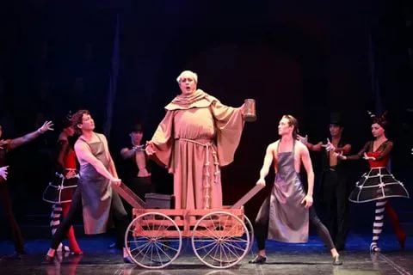
Primo vere («Ранней весной») — включает внутреннюю сцену Ûf dem Anger («На подмостках», «на лугу» — возможно, цитата из гномической песенки Вальтера фон Фогельвейде «Ûf dem anger stuont ein boum») — первая часть;
In taberna («В кабаке») — вторая часть;
Cours d’amour («Любовные пересуды», «суды любви», буквально «Двор любви» — средневековые забавы знати, особые суды для разрешения любовных споров) — третья часть;

Сценическая кантата – это, прежде всего, зрелище, мистерия, где сочетается слово, музыка, балет, вокал. Помимо звукового воздействия, автор продумал оригинальное оформление сцены – в течение всего часа, что шло представление, на сцене вращалось огромное колесо, которое повергало публику в трепет.
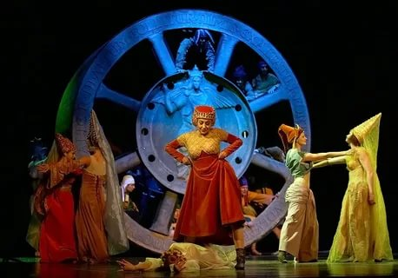
Во время каждой сцены, а иногда и во время одного действия, Колесо Фортуны поворачивается, счастье оборачивается печалью, а надежда сменяется горем. O Fortuna, первая поэма в редакции Шмеллера, завершает круг, формируя остов композиции произведения.
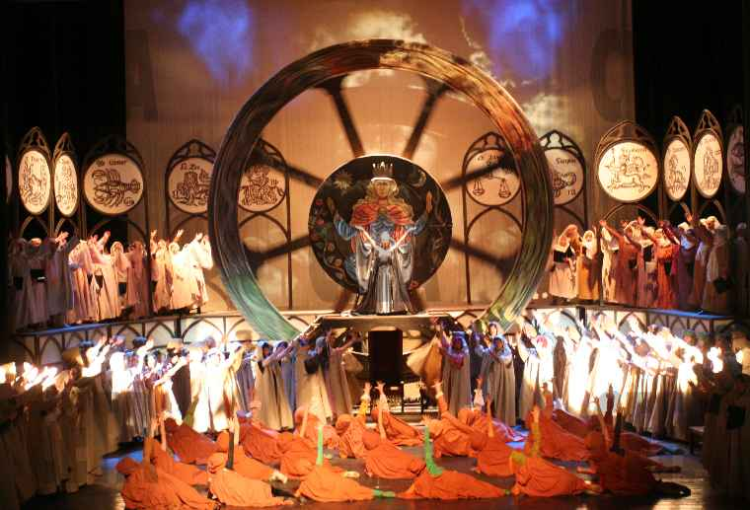
Композиционное построение кантаты весьма интересно. Пролог, первый номер – знаменитый хор «О, Фортуна» - звучит настолько ярко, получает за 88 тактов звучания столь стремительное развитие на крещендо, что дальнейшее усиление напряжения в музыке просто невозможно! Создается впечатление, что кантата начинается с кульминации!
Хотя текст «О, Фортуна» не имеет церковного канонического смысла, а относится, скорее, к так называемой разговорной (или вульгарной) латыни, смысл его строг и суров – фортуна сильной рукой повелевает людьми: пока один низвергнут, другого она уже поднимает к высотам с тем, чтобы в следующий же миг его вновь скинуть на землю. Никто и никогда не знает, что будет с ним в следующую минуту
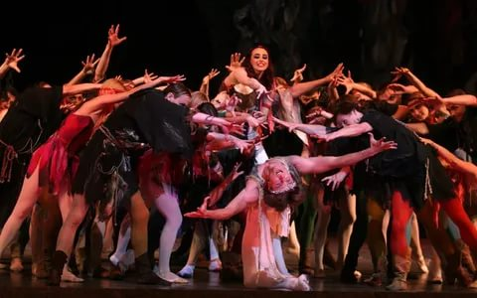
Такое мощное динамическое развитие первого номера требовало контрастного продолжения. Второй номер («Оплакиваю раны, нанесенные судьбой») гораздо суше, хотя здесь уже идет тема Весны, чудесного преображения.
По задумке композитора, сценическое воплощение кантаты должно было включать не только оркестр, голоса хора и вокалистов, но и цветовые решения. Если вступительный номер должен был исполняться в присутствие черного цвета, то уже со следующего появляется зелень. Последующее развитие линии цветов приведет зрителей к девственно-белому цвету и закончится возвратом к черному.
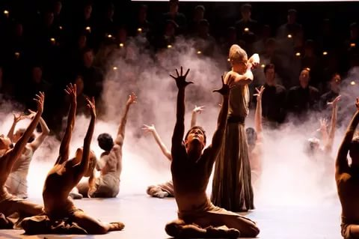
Контраст белого и черного здесь не случаен. Если вновь обратиться к текстам, которые изначально кажутся немного слепым набором разрозненных, не связанных меж собой песен, то станет заметен такое чередование: чернота, символизирующая грех, грязь, страдания и искупление, постепенно переходит к возрождению жизни (в весне), расцвету любви от первой робкой влюбленности до настоящей возвышенной, почти божественной, и затем вновь переходит в сторону греха, появляются вольные песни из таверны, погружение в земное, низменное, греховное – до черноты и адовых мук. Колесо завершило круг.
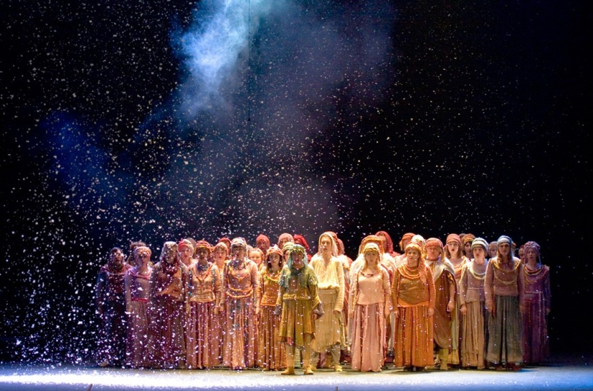
Символический круг в данном контексте рисует аллегорию духовного пробуждения человека, пути его души, которая может как возвыситься в своих устремлениях, так и упасть в пропасть. Гармония цвета в 4 части развивается от нежно-розового до пурпурно-красного, который напоминает также царскую мантию.
Музыка кантаты очень живописна. Номера, посвященные любви, исполняют солисты. Тогда как сатирически-пародийные и песни монахов исполняет хор в сопровождении усиленных оркестровых инструментов. Много стилизаций под народно-песенный бытовой фольклор, причем, точных цитат он не использует, но музыка часто будет слушателю «о чем-то напоминать».
Успех «Carmina Burana» отодвинул на второй план все предыдущие работы Орфа, за исключением «Catulli Carmina» и «Entrata», которые были переписаны в приемлемом, с точки зрения Орфа, качестве. С исторической точки зрения «Carmina Burana», вероятно, самый известный пример музыки, сочинённой и впервые исполненной в нацистской Германии.

Источник информации
http://germanfolk.ru/articles/carmina-burana

 |  | ПРИЛОЖЕНИЕ
Fortuna  Imperatrix Mundi  1. O Fortuna  O Fortuna  velut luna  statu variabilis,  semper crescis  aut decrescis;  vita detestabilis  nunc obdurat  et tunc curat  ludo mentis aciem,  egestatem,  potestatem  dissolvit ut glaciem.  Sors immanis  et inanis,  rota tu volubilis,  status malus,  vana salus  semper dissolubilis,  obumbrata  et velata  michi quoque niteris;  nunc per ludum  dorsum nudum  fero tui sceleris.  Sors salutis  et virtutis  michi nunc contraria,  est affectus  et defectus  semper in angaria.  Hac in hora  sine mora  corde pulsum tangite;  quod per sortem  sternit fortem,  mecum omnes plangite! |  | Фортуна —  повелительница мира  1. О, Фортуна  O, Фортуна,  словно луна  ты изменчива,  всегда создавая  или уничтожая;  ты нарушаешь движение жизни,  то угнетаешь,  то возносишь,  и разум не в силах постичь тебя;  что бедность,  что власть —  всё зыбко, подобно льду.  Судьба чудовищна  и пуста,  уже с рождения запущено колесо  невзгод и болезней,  благосостояние тщетно  и не приводит ни к чему,  судьба следует по пятам  тайно и неусыпно  за каждым, как чума;  но не задумываясь  я поворачиваюсь незащищённой спиной  к твоему злу.  И в здоровье,  и в делах  судьба всегда против меня,  потрясая  и разрушая,  всегда ожидая своего часа.  В этот час,  не давая опомниться,  зазвенят страшные струны;  ими опутан  и сжат каждый,  и каждый плачет со мной!
2. Fortune  plango vulnera  Fortune plango vulnera  stillantibus ocellis  quod sua michi munera  subtrahit rebellis.  Verum est, quod legitur,  fronte capillata,  sed plerumque sequitur  Occasio calvata.  In Fortune solio  sederam elatus,  prosperitatis vario  flore coronatus;  quicquid enim florui  felix et beatus,  nunc a summo corrui  gloria privatus.  Fortune rota volvitur:  descendo minoratus;  alter in altum tollitur;  nimis exaltatus  rex sedet in vertice  caveat ruinam!  Nam sub axe legimus  Hecubam reginam. |  | 2. Оплакиваю раны,  нанесённые Судьбой  Я оплакиваю раны, нанесённые Судьбой,  и глаза мои залиты слезами,  она делает дары живущим,  но меня упрямо обходит.  Истинно то, что написано:  у неё прекрасные волосы и светлый лик,  но подойди ближе и рассмотри —  она окажется лысой.  На троне Судьбы  я часто был поднят,  окружённый  морем цветов благосостояния;  я мог процветать  счастливо и благословлять,  теперь же я падаю с этой вершины,  лишённый славы.  Колесо Фортуны делает оборот;  я оказываюсь внизу;  другой поднят надо мной;  высоко, слишком высоко.  Он теперь царь —  созидающий и разрушающий!  А под осью колеса — неописанной красоты  богиня Гекуба.

ПРИЛОЖЕНИЕ
Primo Vere  3. Veris leta facies  Veris leta facies  mundo propinatur,  hiemalis acies  victa iam fugatur,  in vestitu vario  Flora principatur,  nemorum dulcisono  que cantu celebratur.  Flore fusus gremio  Phebus novo more  risum dat, hac vario  iam stip Youflore.  Zephyrus nectareo  spirans in odore.  Certatim pro bravio  curramus in amore.  Cytharizat cantico  dulcis Philomena,  flore rident vario  prata iam serena,  salit cetus avium  silve per amena,  chorus promit virgin  iam gaudia millena. |  | Весна  3. Счастливое лицо весны  Счастливое лицо весны  повёрнуто к миру,  суровая зима  теперь бежит побеждённая;  одетая цветами  господствует Флора,  гармония леса  хвалит её в песнях.  Влюблённый во Флору  Фобос вновь  улыбки расточает, убранные  сонмом цветов,  Зефир дохнул нектаром —  поднялись бризы;  позвольте же нам мчать, чтобы выиграть  приз любви.  Словно арфа поёт  нежный соловей,  морем цветов  смеются радостные луга,  щебет птиц всё громче  в чудесных лесах,  и хор дев  уже обещает тысячу радостей.
4. Omnia sol temperat  (Баритон)  Omnia sol temperat  purus et subtilis,  novo mundo reserat  faciem Aprilis,  ad amorem properat  animus herilis  et iocundis imperat  deus puerilis.  Rerum tanta novitas  in solemni vere  et veris auctoritas  jubet nos gaudere;  vias prebet solitas,  et in tuo vere  fides est et probitas  tuum retinere.  Ama me fideliter,  fidem meam noto:  de corde totaliter  et ex mente tota  sum presentialiter  absens in remota,  quisquis amat taliter,  volvitur in rota. |  | 4. Солнце согревает всё  (Баритон)  Солнце согревает всё,  чистое и любезное,  вновь оно обращает к миру  своё лицо в апреле,  обращена к любви  каждая душа,  и радости управляются  богом-младенцем.  Сколько всего возрождается  на празднестве весны  и власти её,  и предлагает нам возрадоваться,  она открывает нам знакомые пути,  и в вашей жизни  это истинно и правильно,  чтобы остаться самим собой.  Любите меня искренне,  смотрите, как я предан:  всем моим сердцем  и всеми моими помышлениями  я с вами,  даже когда я далеко,  кто бы ни любил эти частые  повороты на колесе.
5. Ecce gratum  (Хор)  Ecce gratum  et optatum  Ver reducit gaudia,  purpuratum  floret pratum,  Sol serenat omnia.  Iamiam cedant tristia!  Estas redit,  nunc recedit  Hyemis sevitia.  Iam liquescit  et decrescit  grando, nix et cetera;  bruma fugit,  et iam sugit  Ver Estatis ubera;  illi mens est misera,  qui nec vivit,  nec lascivit  sub Estatis dextera.  Gloriantur  et letantur  in melle dulcedinis,  qui conantur,  ut utantur  premio Cupidinis:  simus jussu Cypridis  gloriantes  et letantes  pares esse Paridis. |  | 5. Посмотри, как она приятна  (Хор)  Смотри, приятная  и стремительная  весна возвращает нам радости;  пурпурным цветом  наливаются цветы,  солнечный свет заливает всё.  печаль уходит прочь!  Лето возвращается,  и забывается  суровость зимы.  Тают  и исчезают  льды, снега и т. д.,  зима бежит,  ...  близится лето;  несчастлив тот,  кто не живёт  вожделениями  по законам лета.  Они славят  и веселятся  в сладости и нежности,  те, кто стремится  взять  приз Купидона;  подобно Киприду,  позволяют нам славить  и радоваться,  приравниваясь к Парису.

Uf dem anger  6. Tanz |  | На поляне  6. Танец
7. Floret silva nobilis  (Хор)  Floret silva nobilis  floribus et foliis.  (Малый хор)  Ubi est antiquus  meus amicus?  Hinc equitavit,  eia, quis me amabit?  (Хор)  Floret silva undique,  nah min gesellen ist mir we.  (Малый хор)  Gruonet der walt allenthalben,  wa ist min geselle alse lange?  Der ist geriten hinnen,  owi, wer sol mich minnen? |  | 7. Леса цветут  (Хор)  Леса цветут  буйным цветом.  (Малый хор)  Он покинул меня,  где же мой друг?  ... [игра слов]  увы, кто же будет любить меня?  (Хор)  Леса распускаются,  я — плачу о своём возлюбленном, это во мне.  (Малый хор)  Будит воспоминания всё, что было,  почему мой возлюбленный так далеко?  Он уехал,  увы, кто же будет любить меня?
8. Chramer,  gip die varwe mir  (Полхора)  Chramer, gip die varwe mir,  die min wengel roete,  damit ich die jungen man  an ir dank der minnenliebe noete.  Seht mich an,  jungen man!  Lat mich iu gevallen!  Minnet, tugentliche man,  minnecliche frouwen!  Minne tuot iu hoch gemout  unde lat iuch in hohen eren schouwen.  Seht mich an  jungen man!  Lat mich iu gevallen!  Wol dir, werit, daz du bist  also freudenriche!  Ich will dir sin undertan  durch din liebe immer sicherliche.  Seht mich an,  jungen man!  Lat mich iu gevallen! |  | 8. Торговец,  дайте мне краску  (Полхора)  Торговец, дайте мне краску,  чтобы сделать мои щёки красными,  чтобы я смогла молодых людей  против их желания любить меня заставить.  Посмотри на меня,  молодой человек!  Пожалуйста, уступи мне себя!  Добрый человек, полюби  женщину, достойную любви!  Люби, облагораживая твой дух,  и это сделает тебе честь.  Посмотри на меня,  молодой человек!  Пожалуйста, уступи мне себя!  Здравствуй, мир,  возвышенный в радостях!  Я буду покорна тебе  за удовольствия, даримые тобой.  Посмотри на меня,  молодой человек!  Пожалуйста, уступи мне себя!
9. Reie  Swaz hie gat umbe  Swaz hie gat umbe,  daz sint alles megede,  die wellent an man  allen disen sumer gan!  Chume, chum, geselle min  Chume, chum, geselle min,  ih enbite harte din,  ih enbite harte din,  chume, chum, geselle min.  Suzer rosenvarwer munt,  chum un mache mich gesunt  chum un mache mich gesunt,  suzer rosenvarwer munt.  Swaz hie gat umbe  Swaz hie gat umbe,  daz sint alles megede,  die wellent an man  allen disen sumer gan! |  | 9. Хоровод  Те, кто ходят круг за кругом  Те, кто ходят круг за кругом,  все они — старые девы,  они хотят провести без мужчин  всё длинное лето.  Приди, приди, моя любовь!  Приди, приди, моя любовь,  я буду долгим для тебя,  я буду долгим для тебя,  приди, приди, моя любовь.  Сладки твои яркие губы,  приди и сделай меня лучше,  приди и сделай меня лучше,  сладки твои яркие губы.  Те, кто ходят круг за кругом  Те, кто ходят круг за кругом,  все они — старые девы,  они хотят провести без мужчин  всё длинное лето.
10. Were diu werlt alle min  Were diu werlt alle min  von deme mere unze an den Rin  des wolt ih mih darben,  daz diu chunegin von Engellant  lege an minen armen. |  | 10. Если бы весь мир был мой  Если бы весь мир был мой,  от моря до Рейна,  я обошёлся бы без тебя,  если бы королева Англии  оказалась в моих руках.

